射频功率测量方法集锦
来源：互联网
数字通信开始快速发展，射频功率测量的重点也开始有些变化。因为数字调制信号(如下图)的包络无规律可循，其最大和最小电平会随机变化，而且变化量很大。为了描述这类信号的特征，引入了一些新的描述方法，如领道功率、突发功率、通道功率等。很多传统的功率计已经无法满足数字信号功率的测量要求，一部分功率测量的任务已经开始由频谱分析仪来完成。

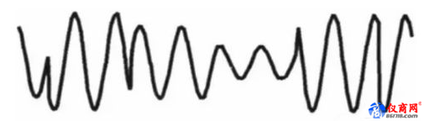
下面我们介绍常见的几种射频功率测量方法，在此之前我们还需要明确一件事——在频域测试测量中，为什么习惯以功率来描述信号强度，而不是像时域测试测量中常用的电压和电流?那是因为在射频电路中，由于传输线上存在驻波，电压和电流失去了唯一性，所以射频信号的大小一般用功率来表示，国际通用的功率单位为W、mW、dBm。
频谱分析仪和功率计都是可以测量射频功率的，其中功率计又分为吸收式功率计与通过式功率计两种。同样是功率测量，不同的测试仪器和测试方法所关注的重点是不同的。
射频功率的测量方法有三种：
频谱分析仪测量；
吸收式功率测量；
通过式功率测量。
1.频谱分析仪测量
频谱分析仪(以下简称频谱仪)是一种基础的频域测试测量仪器，下图为采用数字中频技术频谱仪的基本工作原理。被测信号经过低通滤波器后进入混频器，与同时进入混频器的本地振荡器信号进行混频。由于混频器是非线性器件，所以会产生互调信号，落入滤波器的信号经过ADC，再依次进入中频滤波器，包络检波器，视频滤波器，视频检波器，最后将轨迹显示在屏幕上。
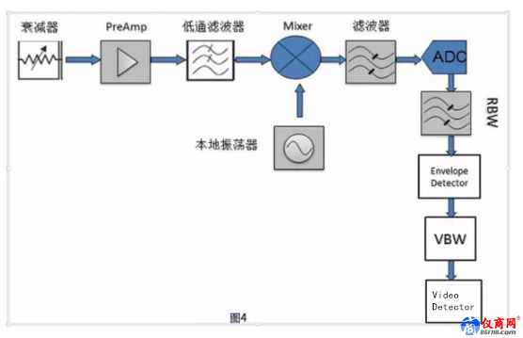
在进行射频功率参数测量时，频谱仪具有以下特点：
频谱仪可以测量极小幅度的射频信号，这取决于频谱仪的一项关键指标——DANL(Displayed Average Noise Level)，中文“显示平均噪声电平”。图5为测量一个频率999MHz，功率-130dBm的信号结果，信号清晰可见，这是任何功率计所望尘莫及的。
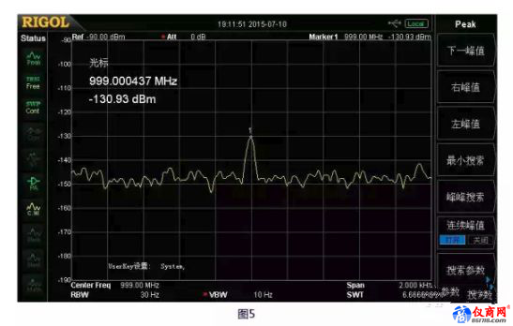
2)频谱仪有很大的幅度测量范围，可以从DANL到安全输入电平+20 dBm甚至+30dBm，动态范围可达190 dB！而目前市面上功率计最大动态范围基本上都在100 dB以内，如：
德国某公司NRP8S: –70 dBm 到+23 dBm；
美国某公司U2041XA: –70 dBm 到+26 dBm。
3)频谱仪可以测量信号的频率分量，并且可以进行窄带测量。如图6，图7。
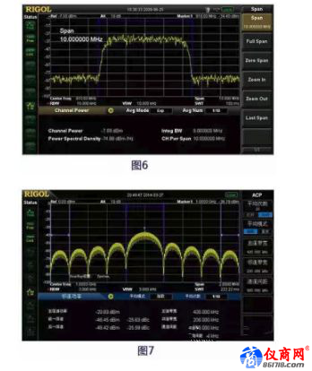
频谱仪可以同时测量多载频信号，观察信号频谱仪分布。
2.吸收式功率测量
吸收式功率计是常用的微波与射频功率测量设备，其工作原理如下图(二极管检波器功率计)所示。被测信号首先进入功率计，功率计电路可采用热敏电阻，热电偶或二极管检波器等不同方式构成，功率计内部由3路测量通道组成，分别测量不同功率大小的信号，经过数字处理后将功率值显示到功率计主机或是电脑软件中，现在越来越多的显示部分采用软件来实现(如图9)。
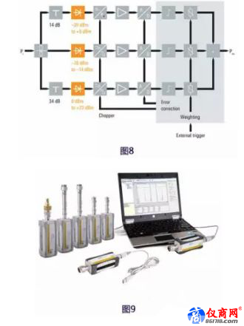
吸收式功率计有以下特点：
1)在常见的微波与射频功率测量仪器中，吸收式功率计的幅度测量精度是最高的；
2)动态范围一般不会超过100 dB；
3)不能测量大功率，通常测量上限在+30 dBm(1 W)左右，如果需要扩展测量范围，则需要外接衰减器；
4)可以测量各种调制信号的平均功率、峰值功率、突发功率、脉冲宽度、上升/下降时间；
5)不能像频谱仪一样测量信号的频率分量；
6)不能测量VSWR。‍
鉴于吸收式功率计的这些特点，其作为实验室校准设备，用来校准信号源和频谱仪的应用较多。
3.通过式测量
通过式功率测量是对吸收式功率测量法的一种扩展应用，解决了吸收式功率计测量大功率和VSWR的局限性。通过式功率测量最大的意义就是可以测量放大器或发射机在大功率状态下与负载的匹配。提到通过式功率计，很多人会联想到一个产品——Bird 43(下图)，由Bird公司1952年发明，至今仍在生成与应用。

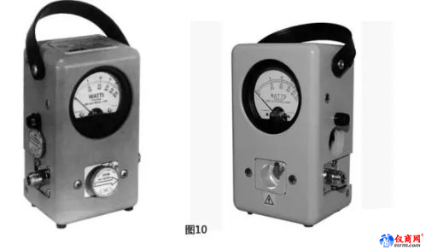
通过式功率计的核心器件是定向耦合器，通过测量通过功率计的正向功率与反射功率计算出VSWR，这种测量方法有以下特点：
1)通过式功率计具有大功率测量能力；
2)不能测量幅度很小的功率；
3)通过式功率计受到定向耦合器的带宽限制，测量带宽相对频谱仪与吸收式功率计要小很多；
4)通过式功率计可以测量发射机与负载(天线)之间的大功率匹配。
通过本文的介绍可见，在射频功率测量中，频谱仪在灵活性，适用范围具有先天的优势，吸收式功率计精度最高，通过式功率计则更偏向于大功率信号测量。

